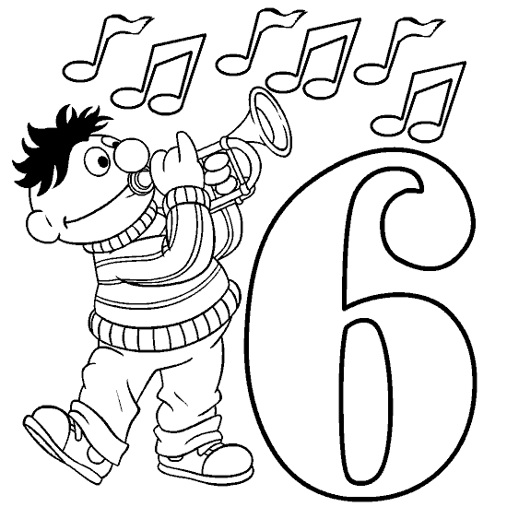
БРОЈ ШЕСТ - 6

- Доцртај или прецртај, тако да у сваком скупу буде 6 елемената.
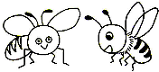  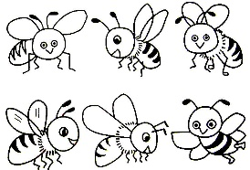 | 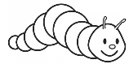  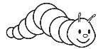  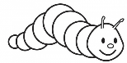  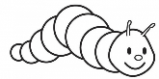
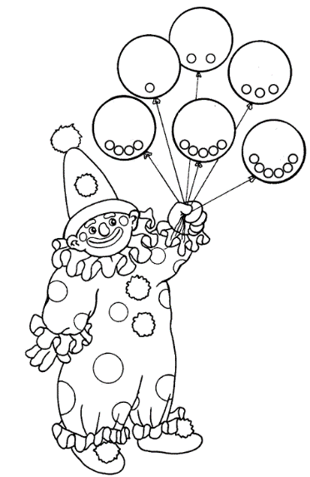
- Упиши у балон 3. Нацртај одговарајући број јабука.
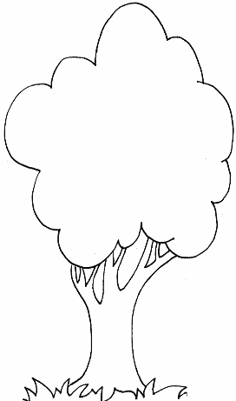
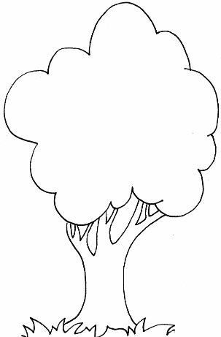
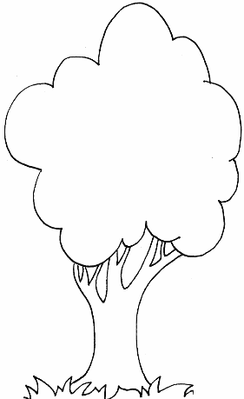
одговарајући број.

5 6 4

БРОЈ ШЕСТ - 6

- Доцртај или прецртај, тако да у сваком скупу буде 6 елемената.
- Упиши у балон 3. Нацртај одговарајући број јабука.
одговарајући број.

5 6 4

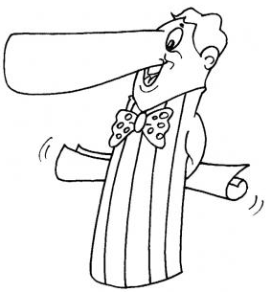
БРОЈ СЕДАМ - 7

- Нацртај у сваком скупу по 7 елемената.

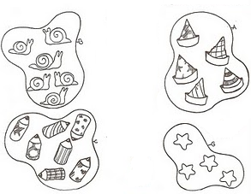
2 . Израчунај и повежи. 3. Нацртај одговарајући број капљица.
4+3

5+2 7-3 7-1
7-3

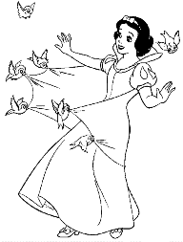
7-2
4. Састави причу на основу слике.
_____________________________
2+4

_____________________________
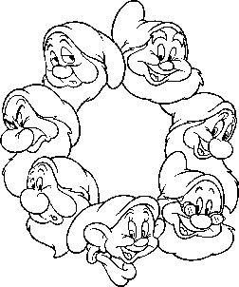
_____________________________
_____________________________
Изброј колико _____________________________
нас има и _____________________________
упиши број. _____________________________

БРОЈ СЕДАМ - 7

- Нацртај у сваком скупу по 7 елемената.

2 . Израчунај и повежи. 3. Нацртај одговарајући број капљица.
4+3

5+2 7-3 7-1
7-3

7-2
4. Састави причу на основу слике.
_____________________________
2+4

_____________________________
_____________________________
_____________________________
Изброј колико _____________________________
нас има и _____________________________
упиши број. _____________________________

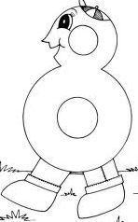
БРОЈ 8

- Доцртај или прецртај тако да буде у сваком скупу буде 8 елемената.
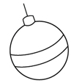

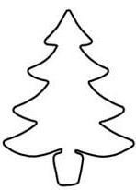
- Нацртај одговарајући број украса. 3. Нацртај одговарајући број пахуљица.
6+2 8-3 8-4

4. Марко има 3 јабуке, Лазар 4, а Петар 1 јабуку.
Колико јабука имају заједно.
Р: ___ + ____ + ____= ____

8 - 2 5 + 3 8 - 1 Заједно имају ______ јабука.

БРОЈ 8

- Доцртај или прецртај тако да буде у сваком скупу буде 8 елемената.

- Нацртај одговарајући број украса. 3. Нацртај одговарајући број пахуљица.
6+2 8-3 8-4

4. Марко има 3 јабуке, Лазар 4, а Петар 1 јабуку.
Колико јабука имају заједно.
Р: ___ + ____ + ____= ____

8 - 2 5 + 3 8 - 1 Заједно имају ______ јабука.

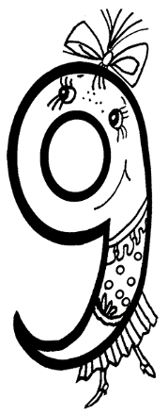
БРОЈ 9
- Нацртај скуп са 9 елемената.

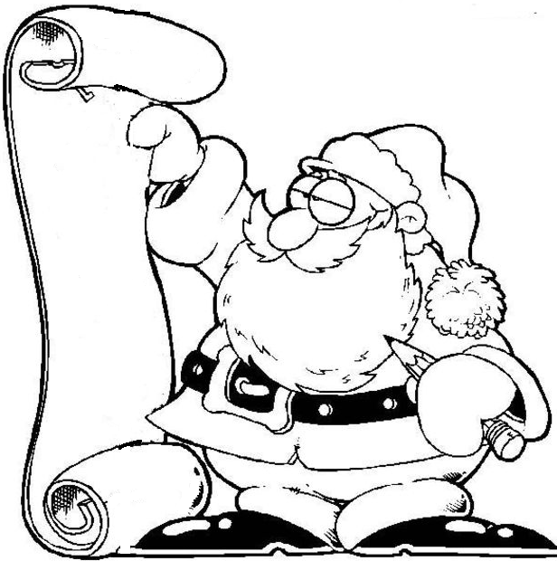
- Повежи звонце са одговарајућим бројем. 3. Помози Деда Мразу да
7 8 9 реши задатке.
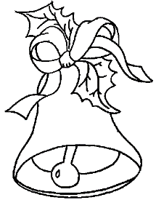
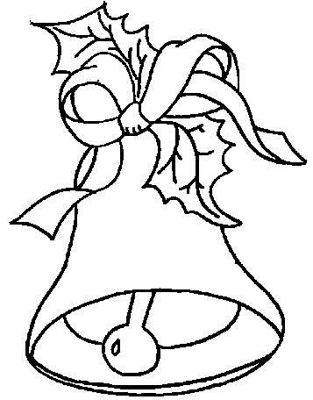
5+4=
3+5=
4+3=
6+3 5+2 9-1 4+2=
9- 4=
8– 4=
9 – 6=
4. Маја је направила 4 украса, Јаца за 1 украс 7– 5=
више. Колико украса су направиле заједно?
Маја: ____ Јаца:________ Заједно:___________

Одговор: ____________________________________

____________________________________________

БРОЈ 9
- Нацртај скуп са 9 елемената.

- Повежи звонце са одговарајућим бројем. 3. Помози Деда Мразу да
7 8 9 реши задатке.
5+4=
3+5=
4+3=
6+3 5+2 9-1 4+2=
9- 4=
8– 4=
9 – 6=
4. Маја је направила 4 украса, Јаца за 1 украс 7– 5=
више. Колико украса су направиле заједно?
Маја: ____ Јаца:________ Заједно:___________

Одговор: ____________________________________

____________________________________________
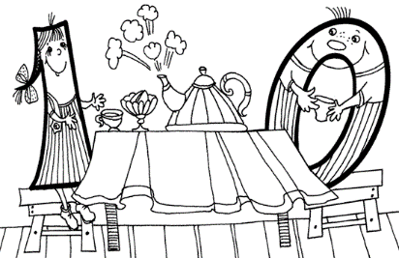
БРОЈ ДЕСЕТ - 10

1. Нацртај по 10 елемената у сваком скупу.

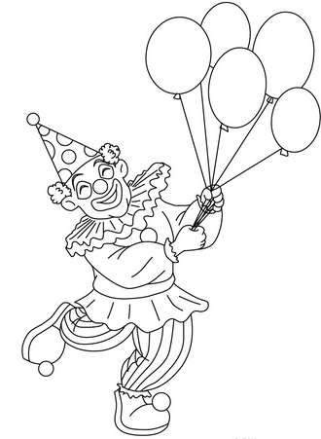
8+___
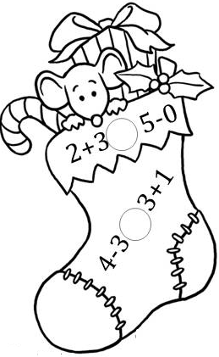
2. Упиши знак >, < или =. 3. Упиши одговарајући сабирак, 6+___ 5+ ___
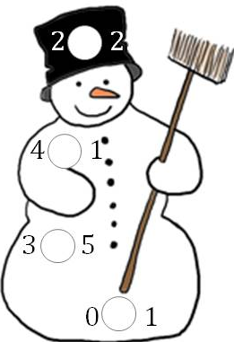
тако збир буде 10. 3+ ___

9+ __

4. Марко има 10 кликера. Дао је брату 3 кликера.
Колико кликера је остало Марку? Рачун: ______________

Одговор: ______________________________________________________

БРОЈ ДЕСЕТ - 10

1. Нацртај по 10 елемената у сваком скупу.

8+___
2. Упиши знак >, < или =. 3. Упиши одговарајући сабирак, 6+___ 5+ ___
тако збир буде 10. 3+ ___

9+ __

4. Марко има 10 кликера. Дао је брату 3 кликера.
Колико кликера је остало Марку? Рачун: ______________

Одговор: ______________________________________________________

